SECRETARIA MUNICIPAL DE EDUCAÇÃO
E.M.E.B. ALFREDO GOMES
E.M.E.B. PROFESSOR VITOLDO ALEXANDRE CZECH
PROFESSORA: MARILENE DE OLIVEIRA
1º ANO

ATIVIDADES: CORES

TEMA: CORES DOS AMIGOS
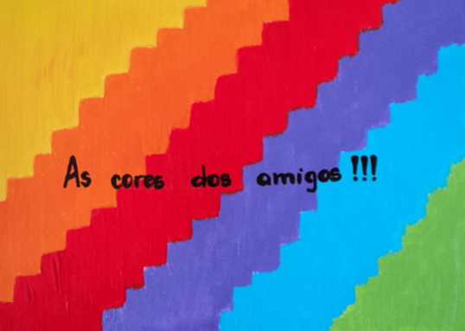

DIA 20 DEJULHO É O DIA INTERNACIONAL DA AMIZADE
TODOS NÓS TEMOS ALGUM TIPO DE SENTIMENTOS BONS E RUINS. SABEMOS COMO E BOM A AMIZADE, E A IMPORTÂNCIA DE SE TER AMIGOS. COMO DEVEMOS TRATÁ-LOS PARA QUE A AMIZADE SEJA DURADOURA?
VOCÊ SABIA QUE PODEMOS RELACIONAR AS CORES COM AS PESSOAS? ISTO É, PESSOAS MAIS ELÉTRICAS, LEMBRAM AS CORES MAIS QUENTES, PESSOAS MAIS TRANQUILAS LEMBRAM AS CORES FRIAS.
ATIVIDADE: EM HOMENAGEM AOS SEUS FAÇA UM CARTÃO E ENTREGUE A UM AMIGO EXPECIAL. EXEMPLOS ABAIXO:

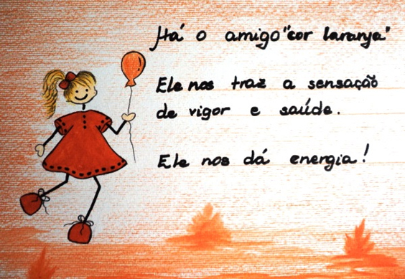
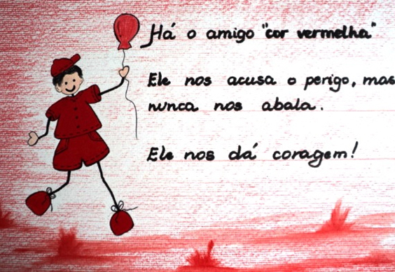

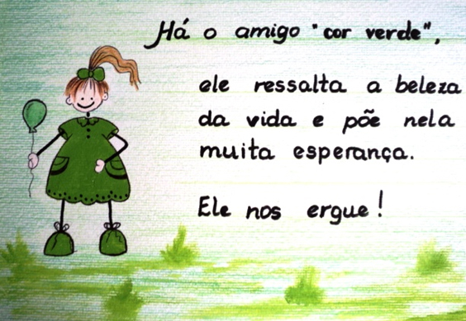
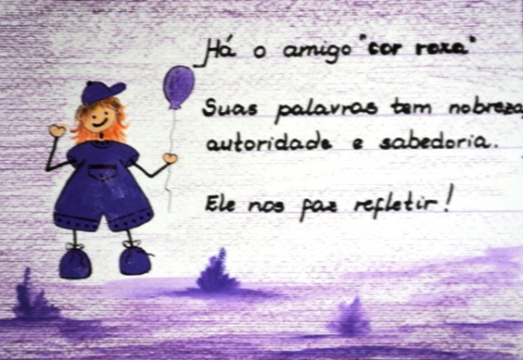
4

